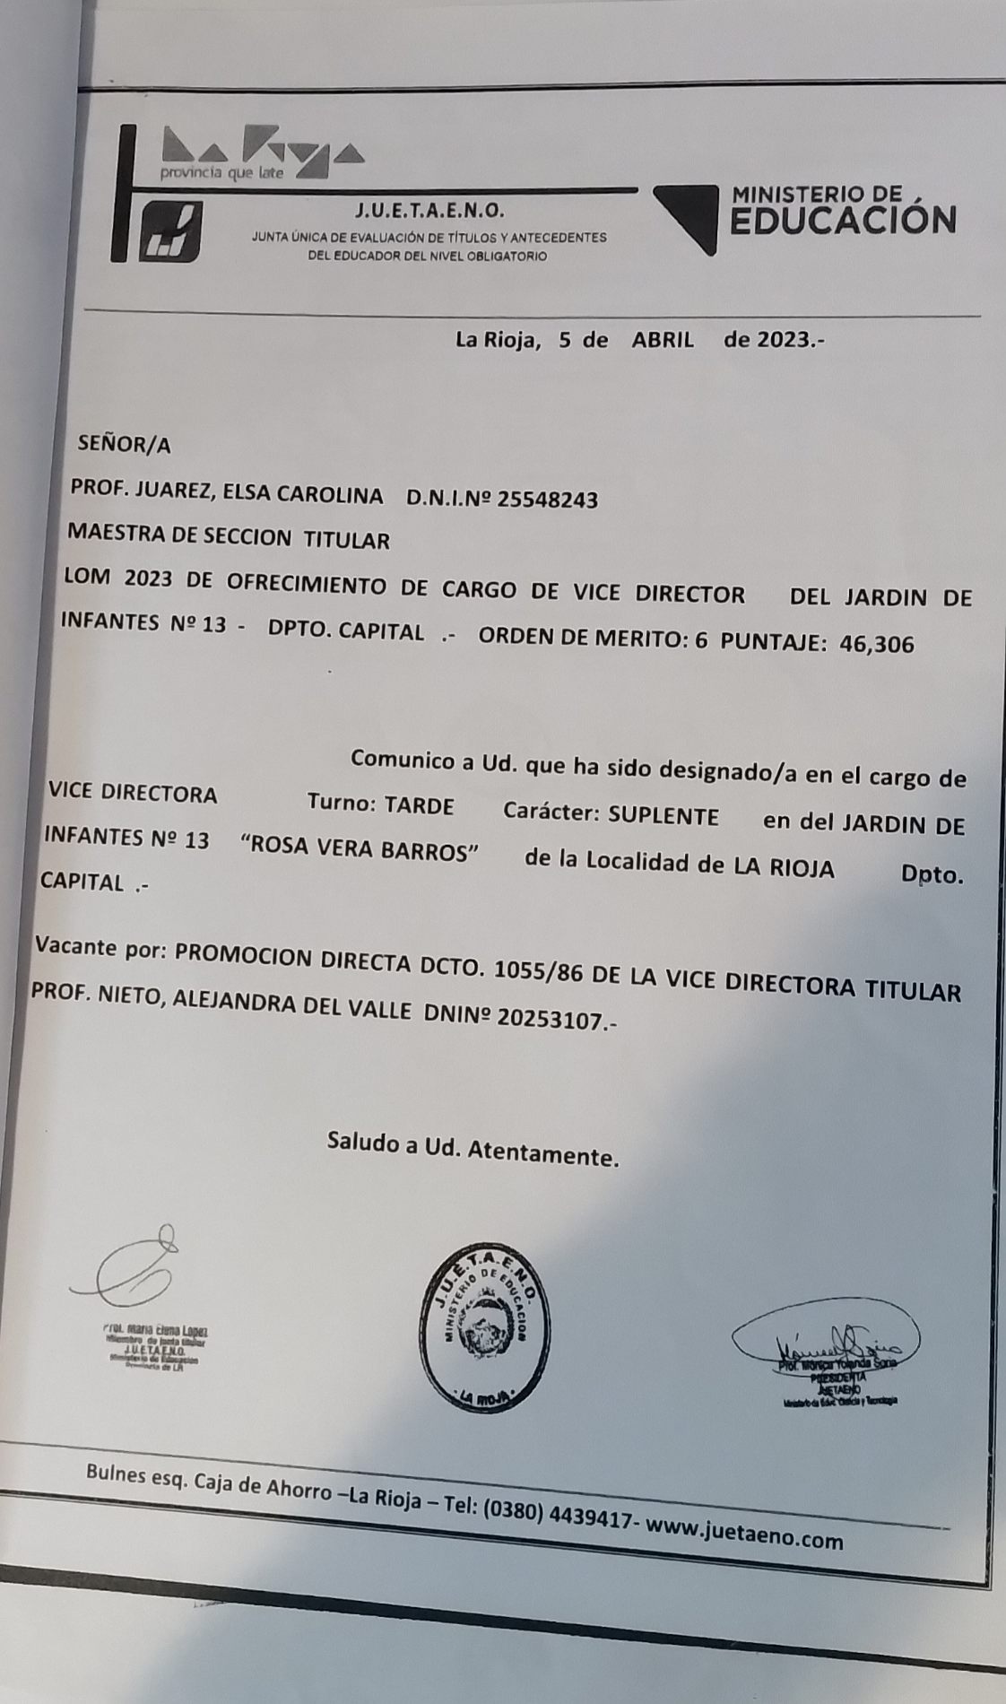

Ofrecimiento del Cargo Vice Director Elsa Carolina Juárez desde el 5-4-2023